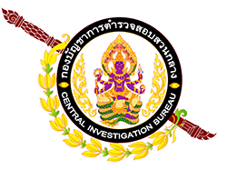
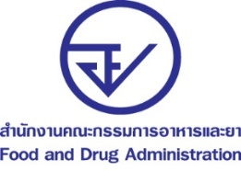
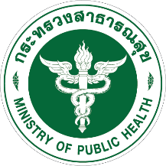
สตช. - อย. แถลงผลการทลายแหล่งขายสมุนไพรยาผงจินดามณี (ยาผีบอก) 5 จังหวัด
และตรวจยึดถุงมือทางการแพทย์เถื่อน ย่านหนองแขม
รวมมูลค่าของกลางกว่า 15 ล้านบาท
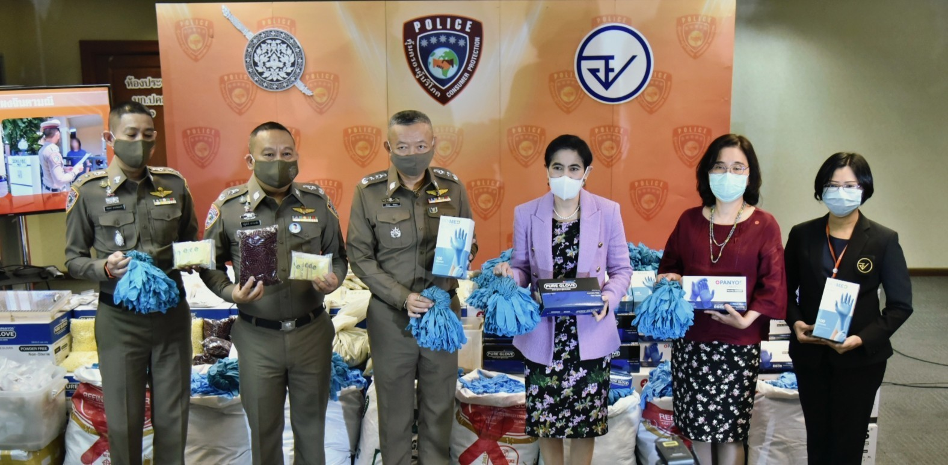
สตช. - อย. แถลงผลการทลายแหล่งขายสมุนไพรยาผงจินดามณี (ยาผีบอก) ใน 5 จังหวัด ได้แก่ กำแพงเพชร พิษณุโลก ขอนแก่น ลพบุรี และมหาสารคาม ได้ของกลางกว่า 4 หมื่นซอง และตรวจยึดถุงมือทางการแพทย์เถื่อน ย่านหนองแขม กรุงเทพฯ กว่า 9 แสนคู่ มูลค่าของกลางทั้งสิ้นกว่า 15 ล้านบาท
วันนี้ (10 กันยายน 2563) สำนักงานตำรวจแห่งชาติ (สตช.) โดยพลตำรวจโท เพิ่มพูน ชิดชอบ ผู้ช่วย
ผู้บัญชาการตำรวจแห่งชาติ ในฐานะหัวหน้าคณะทำงานปราบปรามผลิตภัณฑ์และการบริการด้านสุขภาพที่ผิดกฎหมาย พร้อมด้วยพลตำรวจตรี ณัฐศักดิ์ เชาวนาศัย ผบก. ปคบ., พ.ต.อ. พานทอง สุวรรณจูฑะ รอง ผบก ภ. จว. มหาสารคาม หัวหน้าส่วนอำนวยการ และ พ.ต.อ. ภาส สิริสุขะ รอง ผบก. ตม. 3 หัวหน้าส่วนปฏิบัติการ,
พ.ต.อ. ชนันนัทธ์ สารถวัลย์แพศย์ ผกก. 4 บก. ปคบ. รองหัวหน้าส่วนปฏิบัติการ สั่งการให้ พ.ต.ท. สุรเชษฐ์ เดชะพันธ์ สว. กก. 4 บก. ปคบ., พ.ต.ท. ธีรภพ พันธุชาติ สว. กก. ๔, พ.ต.ต. ทรงวุฒิ ใจดีจริง สว. กก. 4 บก. ปคบ., ร.ต.อ.ธวัชชัย จุ้ยชุมแสง รอง สว. กก. 4 บก. ปคบ. พร้อมชุดปฏิบัติการที่ 1- 4 กก. 4 บก. ปคบ. และสำนักงานคณะกรรมการอาหารและยา (อย.) กระทรวงสาธารณสุข โดยเภสัชกรหญิงสุภัทรา บุญเสริม รองเลขาธิการคณะกรรมการอาหารและยา ร่วมกันแถลงผลการทลายแหล่งขายสมุนไพรยาผงจินดามณี (ยาผีบอก) ใน 5 จังหวัด และตรวจสอบเข้ายึดถุงมือทางการแพทย์เถื่อน ย่านหนองแขม รายละเอียด ดังนี้
เรื่องที่ 1 ผลการจับกุมแหล่งขายสมุนไพรยาผงจินดามณี (ยาผีบอก) สำนักงานคณะกรรมการอาหารและยา (อย.) ได้รับข้อมูลว่า พบการระบาดของยาผงจินดามณี (ยาผีบอก) ในหลายจังหวัด จึงได้สนธิกำลังร่วมกับสำนักงานตำรวจแห่งชาติ โดยกองกำกับการ 4 กองบังคับการปราบปรามการกระทำผิดเกี่ยวกับการคุ้มครองผู้บริโภค (กก.4 บก.ปคบ.) และสำนักงานสาธารณสุขจังหวัด (สสจ.) สืบสวนหาแหล่งจำหน่ายจนทราบสถานที่ต้องสงสัย และเข้าตรวจสอบใน 5 จังหวัด ได้แก่

-2-
  - บ้านเลขที่ 45 ม. 3. ต. เขวา. อ. เมือง. จ. มหาสารคาม
  - บ้านเลขที่ 200/61 ม. 1 หมู่บ้านไดมอนด์ปาร์คทวิน ต. สระแก้ว อ. เมือง จ. กำแพงเพชร
  - บ้านเลขที่ 192 ม. 2 ต. ห้วยแก อ. ชนบท จ. ขอนแก่น
  - บ้านพักส่วนบุคคลในพื้นที่ ต. ท่าทอง อ. เมือง จ. พิษณุโลก
  - บ้านพักในพื้นที่ ม. 6 ต. บางกะพี้ อ. บ้านหมี่ จ. ลพบุรี
ผลการตรวจสอบสถานที่ทั้ง 5 แห่ง พบผลิตภัณฑ์ในลักษณะผงบรรจุอยู่ในซองพร้อมจำหน่ายมีทั้งที่แสดงฉลากในชื่อ “ยาผงจินดามณี (ยาผีบอก)” โดยแอบอ้างใส่เลขทะเบียนตำรับยาหรือเลข อย.ของผลิตภัณฑ์อาหารยี่ห้ออื่น และที่ไม่แสดงฉลาก สามารถยึดของกลางกว่า 4 หมื่นซอง รวมมูลค่ากว่า 4 ล้านบาท และตั้งประเด็นความผิดตามกฎหมายที่เกี่ยวข้องในเบื้องต้น ดังนี้
พระราชบัญญัติผลิตภัณฑ์สมุนไพร พ.ศ. 2562 ดังนี้
1. ผลิต ขายผลิตภัณฑ์สมุนไพรโดยไม่ได้รับอนุญาต ต้องระวางโทษจำคุกไม่เกิน 3 ปี หรือปรับไม่เกิน
3 แสนบาท หรือทั้งจำทั้งปรับ
2. ผลิต ขายผลิตภัณฑ์สมุนไพรปลอม ต้องระวางโทษจำคุกไม่เกิน 3 ปี และปรับไม่เกิน 3 แสนบาท
3. ผลิต ขายผลิตภัณฑ์สมุนไพรผลิตภัณฑ์สมุนไพรที่ไม่ได้ขึ้นทะเบียนตำรับ ไม่ได้แจ้งรายละเอียด หรือไม่ได้จดแจ้งแล้วแต่กรณี ต้องระวางโทษจำคุกไม่เกิน 1 ปี หรือปรับไม่เกิน 1 แสนบาท หรือทั้งจำทั้งปรับ
และพระราชบัญญัติยา พ.ศ. 2510 และที่แก้ไขเพิ่มเติม ฐานผลิต ขายยาที่ไม่ได้ขึ้นทะเบียนตำรับยา ต้องระวางโทษจำคุกไม่เกิน 3 ปี หรือปรับไม่เกิน 5 พันบาท หรือทั้งจำทั้งปรับ
เรื่องที่ 2 ผลการตรวจยึดถุงมือทางการแพทย์เถื่อน อย. ได้รับเรื่องร้องเรียนขอให้ตรวจสอบผลิตภัณฑ์ถุงมือยางของบริษัท พันธ์ยศเฮลธ์ แพลนเนท จำกัด เนื่องจากพบว่า เป็นสินค้าไม่ได้มาตรฐาน และมีสภาพเป็นถุงมือที่ผ่านการใช้งานแล้วนำมาแบ่งบรรจุขายใหม่ จึงได้ประสาน ปคบ. ทำการสืบสวนข้อเท็จจริง และเข้าตรวจสอบสถานที่ดังกล่าว ขณะตรวจสอบพบสภาพการผลิตโดยนำถุงมือที่บรรจุอยู่ในถุง/กระสอบ มาแบ่งบรรจุใส่กล่องฉลากแสดงเป็นถุงมือทางการแพทย์ยี่ห้อต่าง ๆ ซึ่งถุงมือบางส่วนมีลักษณะคล้ายถุงมือที่ผ่านการใช้งานแล้ว ทั้งนี้สถานที่ดังกล่าวได้รับอนุญาตเป็นสถานประกอบการนำเข้าเครื่องมือแพทย์ โดยไม่ได้รับอนุญาตเป็นสถานที่ผลิตเครื่องมือแพทย์แต่อย่างใด เจ้าหน้าที่ตำรวจจึงได้ยึดของกลางที่ผิดกฎหมาย ดังนี้
  - PANYOS® GLOVES Nitrile Examination Gloves คละสี คละขนาด จำนวน 430 ลัง (430,000 คู่)
  - SKYMED® Protection Gloves Nitrile Powder Free Examination Gloves non-sterile
คละขนาด จำนวน 20 ลัง (20,000 คู่)
  - PANYOS® PURE GLOVE US-FDA 510(k) คละขนาด จำนวน 476 ลัง (476,000 คู่)
  - กล่องบรรจุภัณฑ์ PANYOS® GLOVES Nitrile Examination Glove จำนวน 1,200 ชิ้น
  - กล่องบรรจุภัณฑ์ ยี่ห้อ PANYOS® PURE GLOVE US-FDA 510(k) จำนวน 1,200 ชิ้น
  - ถุงมือบรรจุในถุงกระสอบ จำนวน 10 กระสอบ
  - เอกสารแผนการทำงาน จำนวน 1 ฉบับ
รวมยึดของกลางทั้งหมด 7 รายการ จำนวน 9 แสนคู่ คิดเป็นมูลค่ากว่า 11 ล้านบาท และตั้งประเด็นความผิดในเบื้องต้น ตามพระราชบัญญัติเครื่องมือแพทย์ พ.ศ. 2551 ดังนี้

-3-
- ผลิตเครื่องมือแพทย์โดยไม่จดทะเบียนสถานประกอบการผลิตเครื่องมือแพทย์ ต้องระวางโทษจําคุกไม่เกิน 1 ปี หรือปรับไม่เกิน 1 แสนบาท หรือทั้งจำทั้งปรับ
- ผลิตเครื่องมือแพทย์ที่ไม่ปลอดภัยในการใช้ คือเป็นเครื่องมือแพทย์ที่ผลิตหรือเก็บรักษาโดยไม่ถูก สุขลักษณะ โดยนำถุงมือที่มีสภาพทั้งดีและเสียบรรจุกระสอบมาคัดแยก จากนั้นจึงนำมาบรรจุใส่กล่องผลิตภัณฑ์ขาย ต้องระวางโทษจำคุกไม่เกิน 3 ปี หรือปรับไม่เกิน 3 แสนบาท หรือทั้งจำทั้งปรับ
ทั้งนี้เจ้าหน้าที่ได้เก็บตัวอย่างถุงมือทางการแพทย์ดังกล่าวส่งตรวจวิเคราะห์คุณภาพมาตรฐาน หากผลการตรวจวิเคราะห์พบว่าผลิตภัณฑ์ไม่ได้คุณภาพหรือไม่มีประสิทธิภาพตามที่กฎหมายกำหนดจะดำเนินการแจ้ง
ข้อกล่าวหาเพิ่มเติมต่อไป
พลตำรวจโท เพิ่มพูน ชิดชอบ ผู้ช่วยผู้บัญชาการตำรวจแห่งชาติ กล่าวว่า สำนักงานตำรวจแห่งชาติ ได้มอบหมายให้คณะทำงานปราบปรามผลิตภัณฑ์และการบริการด้านสุขภาพที่ผิดกฎหมายดำเนินการสืบสวน
และดำเนินการทางกฎหมายกับผู้กระทำความผิดทั้ง 2 เรื่องดังกล่าวอย่างเร่งด่วน เนื่องจากทั้งสมุนไพรยาผงจินดามณี (ยาผีบอก) และถุงมือทางการแพทย์เกี่ยวข้องกับสุขภาพและอนามัยของพี่น้องประชาชนโดยตรง โดยเฉพาะสมุนไพรยาผงจินดามณีที่พบการระบาดซ้ำในหลายพื้นที่ และช่วงสถานการณ์โควิด-19 ที่ทำให้ความต้องการผลิตภัณฑ์สุขภาพเพื่อป้องกันการแพร่ระบาดของโรคทั่วโลกเพิ่มขึ้นเป็นอย่างมาก ทำให้มีผู้ประกอบการบางรายฉวยโอกาสลักลอบนำผลิตภัณฑ์ที่ไม่ได้คุณภาพมาตรฐานมาจำหน่าย จึงต้องมีการบูรณาการการทำงานกับเจ้าหน้าที่หลายฝ่าย ทั้งส่วนกลางและส่วนภูมิภาคภายใต้คณะทำงานชุดนี้โดยมี กก. 4 บก. ปคบ., อย. และ สสจ. เป็นหน่วยงานหลัก ร่วมกันปราบปราม จับกุมผู้กระทำความผิดและดำเนินการตามกฎหมายให้ถึงที่สุด ซึ่งการปฏิบัติการในครั้งนี้สามารถยึดของกลางได้ทั้งหมดรวมมูลค่ากว่า 15 ล้านบาท ถือเป็นคดีใหญ่อีกหนึ่งคดีที่นับเป็นความสำเร็จของการทำงานร่วมกันระหว่างหน่วยงานที่เกี่ยวข้อง และขอเตือนผู้ผลิต ผู้นำเข้าและผู้ขาย ขอให้ประกอบธุรกิจอย่างมีคุณธรรม อย่าเห็นแก่ผลกำไร หรือหลอกลวงผู้บริโภคไม่ว่าจะช่องทางใดก็ตาม หากตรวจพบจะต้องถูกดำเนินคดีทางกฎหมายอย่างเด็ดขาด
เภสัชกรหญิงสุภัทรา บุญเสริม รองเลขาธิการคณะกรรมการอาหารและยา กล่าวต่อไปว่า กรณียาผงจินดามณี (ยาผีบอก) ที่มีการโอ้อวดสรรพคุณรักษาได้สารพัดโรค อย. และ สสจ. ได้ดำเนินการจับกุมผู้ลักลอบจำหน่ายยาทั้ง 2 ชนิดนี้ พร้อมทั้งออกข่าวแจ้งเตือนประชาชนหลายครั้งเมื่อปี 2560 และ 2561 ส่วนในปีนี้ที่พบการระบาดอีกครั้ง อย. จึงขอย้ำว่า ยาผงจินดามณี (ยาผีบอก) เป็นผลิตภัณฑ์ที่โอ้อวดสรรพคุณเกินจริง ประชาชนโดยเฉพาะผู้สูงอายุควรระมัดระวังเป็นพิเศษ อย่าหลงเชื่อซื้อยาดังกล่าวมารับประทานโดยเด็ดขาด เนื่องจากยาเหล่านี้ อย. เคยตรวจพบการปลอมปนยาสเตียรอยด์เพื่อให้ผู้ใช้เห็นผลทันใจ ทั้งนี้ ยาสเตียรอยด์จัดเป็นยาควบคุมพิเศษต้องใช้ภายใต้การดูแลของแพทย์เท่านั้น เพราะเป็นยาที่มีผลข้างเคียงสูง หากรับประทานเข้าไปในปริมาณมาก จะทำให้เกิดการติดเชื้อโรคได้ง่าย เยื่อบุกระเพาะอักเสบ อาจถึงขั้นกระเพาะทะลุ กระดูกผุ ภูมิคุ้มกันลดลง ไตวาย บางรายถึงขั้นเสียชีวิตได้ หากต้องการซื้อยาแผนโบราณที่ได้รับการขึ้นทะเบียนอย่างถูกต้องตามกฎหมาย ให้สังเกตฉลากต้องมีเลขทะเบียนตำรับยาบนฉลาก ก่อนซื้อควรตรวจสอบให้ชัดเจนว่าเป็นผลิตภัณฑ์ที่ได้รับอนุญาตจาก อย. แล้ว ผ่าน 3 ช่องทาง คือ Line FDA Thai, Oryor Smart Application และ เว็บไซต์ อย. www.fda.moph.go.th/ โดยต้องตรวจสอบชื่อผลิตภัณฑ์และเลขที่อนุญาตให้ตรงกันด้วย

-4-
ส่วนกรณีถุงมือทางการแพทย์มีวัตถุประสงค์สำหรับใช้สวมมือ เพื่อป้องกันการปนเปื้อนระหว่างผู้ป่วยและผู้ใช้ในการตรวจวินิจฉัยหรือรักษาโรค และรวมถึงการใช้สำหรับการจับหรือสัมผัสกับวัสดุทางการแพทย์ที่อาจปนเปื้อนด้วย โดยสถานที่ผลิตจะต้องมีการควบคุมคุณภาพและการเก็บรักษาเครื่องมือแพทย์ให้ถูกสุขลักษณะ รวมถึงตัวผลิตภัณฑ์ต้องมีคุณภาพมาตรฐานเป็นไปตามที่กฎหมายกำหนด หากผลิตภัณฑ์มีข้อบกพร่องไม่ได้มาตรฐานอาจส่งผลเสียได้ทั้งต่อผู้ป่วยและผู้สวมใส่ ซึ่งในช่วงสถานการณ์โควิด-19 ที่กำลังระบาดทั่วโลกในขณะนี้ มักพบการฉวยโอกาสลักลอบผลิตและนำเข้าผลิตภัณฑ์สุขภาพและอุปกรณ์ทางการแพทย์ที่มีความจำเป็นต้องใช้เกี่ยวกับการป้องกันหรือรักษาโรคโควิด-19 เป็นจำนวนมาก ซึ่ง อย. สตช. และหน่วยงานที่เกี่ยวข้องจะช่วยกันสอดส่องดูแลเพื่อความปลอดภัยของผู้บริโภค หากพบเห็นการลักลอบผลิตหรือจำหน่ายผลิตภัณฑ์สุขภาพที่ต้องสงสัย สามารถดำเนินการผ่าน 4 ช่องทางหลัก ได้แก่ สายด่วน อย. 1556 หรือ Oryor Smart Application หรือสำนักงานสาธารณสุขจังหวัดทั่วประเทศ และ สายด่วน บก.ปคบ. 1135
************************************
วันที่เผยแพร่ข่าว 10 กันยายน 2563 แถลงข่าว 17 / ปีงบประมาณ พ.ศ. 2563

